**Android之WebRTC编译**

**一、准备环境**

Linux操作系统：Ubuntu 13.04 64bit

1. Ubuntu各个版本下载网页：

<http://www.ubuntu.com/download/desktop>

1. Ubuntu 13.04 64bit版本下载链接：

[http://releases.ubuntu.mirrors.uk2.net//raring/ubuntu-13.04-desktop-amd64.iso](http://releases.ubuntu.mirrors.uk2.net/raring/ubuntu-13.04-desktop-amd64.iso)

Webrtc移植参考网页：

<http://www.webrtc.org/reference/getting-started>

相关软件：UltraISO（用于使用U盘安装操作系统）

二、相关工具的使用

UltraISO工具的使用：

1、插入U盘，至少2GB。

2、启动UltraISO，->文件->打开->选择ubuntu-13.04-desktop-amd64.iso->打开，打开后如图2.1：

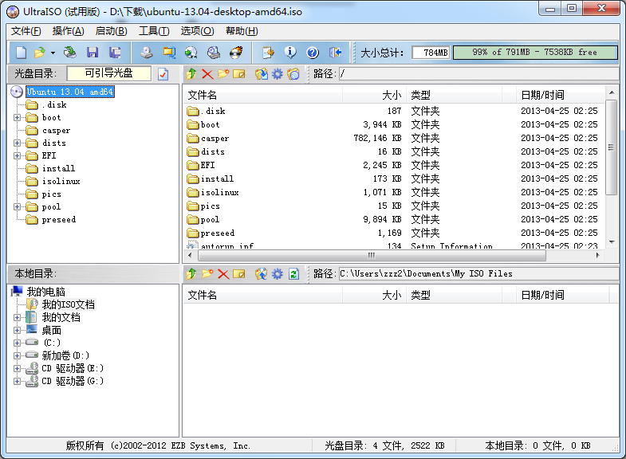

图2.1

->Bootable

->Write Disk Image

如图2.2。

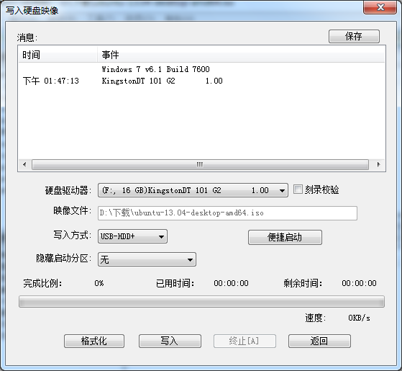

图2.2

->Write

出现对话框，如图2.3。

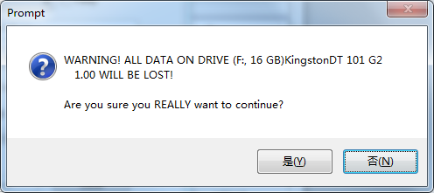

图2.3

->选择“是”

等待烧写完成，过程如图2.4。

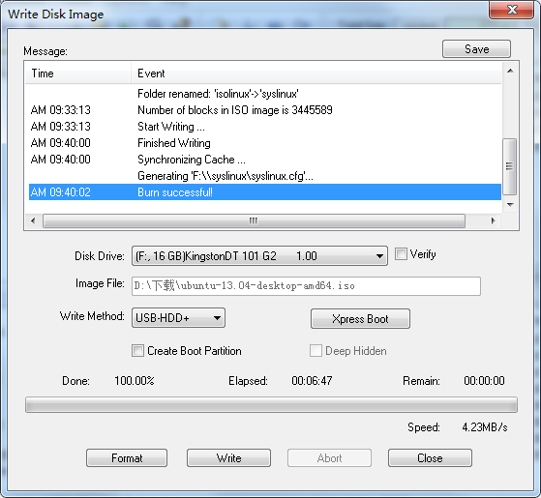

图2.4

->Close

至此U盘安装盘制作成功。

**三、编译步骤**

1、查看官方网站上的内容

官方网站上的部分链接内容需要翻墙才能浏览，相关的翻墙教程网站链接如下：<http://blog.sina.com.cn/s/blog_8cb5c0e501012i2v.html>。

翻墙教程针对的是环境Ubuntu和FireFox。

(1)安装SSH

　　sudo yum install ssh

(2)安装翻墙组件

FireFox中搜索autoproxy这个扩展组件，安装完成之后会自动打开一个设置页面，选择gfwlist规则，然后在最下面选择默认代理，设置为ssh -D这种方式，点击完成。

(3)注册免费ssh帐号

在http://www.cjb.net/cgi-bin/shell.cgi?action=signup注册一个免费的ssh帐号，然后cjb会发激活邮件到填写的邮箱中。检查邮件，点击激活链接。链接有时会不成功，多尝试几次即可。激活成功后会再收到一个邮件，包含帐号，密码，服务器之类的信息。

(4)使用ssh

在终端输入ssh -qTfnN -D 7070 user\_name@216.194.70.6。

　　例如我的是ssh -qTfnN -D 7070 zzz@216.194.70.6。

　　其中，@之前的user\_name换成申请的用户名即可，@之后是主机名shell.cjb.net的IP地址，据说DNS污染，导致指向的不是正确的IP地址，所以直接用IP地址来代替。

　　然后第一次运行会有个提示，直接输入yes即可，然后输入密码之后就成功了。

试试<http://www.facebook.com/>网站。

(5)制作脚本文件

机器重启之后需要重新进行步骤4。可以写脚本文件，拷贝到/usr/bin目录下，以后翻墙时就执行脚本文件，输入密码即可。

**2、安装工具包**

(1)git软件包

本文将下载的文件都放在/home/zzz/目录下。

cd /home/zzz

sudo apt-get install git git-core

(2)安装depot\_tools工具

进入存放的目录，本文进入/home/zzz/，打开终端,以普通用户权限执行以下命令：git clone https://chromium.googlesource.com/chromium/tools/depot\_tools.git

在该目录下得到文件夹depot\_tools，之后设置环境变量PATH。

如export PATH=$PATH:/home/zzz/depot\_tools。

(3)下载安装SVN软件包

sudo apt-get install subversion

**3、下载WebRTC源代码**

进入存放的目录，本文进入/home/zzz/webrtc，以“普通用户”权限执行以下命令：

gclient config https://libjingle.googlecode.com/svn/trunk

gclient sync --force

下载代码和工程文件，耗时较长，取决于网络情况，有时会断线，重新执行命令即可。之后得到webrtc目录下的文件夹。

**4、安装依赖环境**

cd /webrtc/trunk

./build/install-build-deps.sh --no-chromeos-fonts

在此需要下载140MB的软件包，安装过程中会出现ttf-mscorefonts-installer的配置界面，按下Tab键之后按下Enter可继续。

修改./build/install-build-deps-android.sh里面的12改为13。

./build/install-build-deps-android.sh

另外需要安装ia32库，否则会报错。因为部分32位程序在64位机器上编译需要用到此包。

sudo apt-get install ia32-libs

**5、安装zlib库**

zlib官网<http://www.zlib.net/>下载安装zlib。

本文使用zlib1.2.8，下载地址为<http://zlib.net/zlib-1.2.8.tar.gz>。

也可以使用wget命令下载。本文此处使用目录/home/zzz/下载。

cd /home/zzz/下载

wget <http://www.zlib.net/zlib-1.2.8.tar.gz>

tar -xvzf zlib-1.2.8.tar.gz

cd zlib-1.2.8

./configure

make

sudo make install

**6、安装JDK**

参照以下官网的**Install prerequisites**步骤安装配置即可：

[https://code.google.com/p/chromium/wiki/AndroidBuildInstructions?#Install\_prerequisites](https://code.google.com/p/chromium/wiki/AndroidBuildInstructions?" \l "Install_prerequisites)

摘录如下：

下载jdk-6u45-linux-x64.bin，下载地址如下：

[http://www.oracle.com/technetwork/java/javasebusiness/downloads/java-archive-downloads-javase6-419409.html#jdk-6u45-oth-JPR](http://www.oracle.com/technetwork/java/javasebusiness/downloads/java-archive-downloads-javase6-419409.html" \l "jdk-6u45-oth-JPR)

以“普通用户”执行以下命令：

mkdir /usr/lib/jvm

cd /usr/lib/jvm

sudo /bin/sh ~/Downloads/jdk-6u45-linux-x64.bin -noregister

sudo update-alternatives --install /usr/bin/javac javac /usr/lib/jvm/jdk1.6.0\_45/bin/javac 50000

sudo update-alternatives --install /usr/bin/java java /usr/lib/jvm/jdk1.6.0\_45/bin/java 50000

sudo update-alternatives --install /usr/bin/javaws javaws /usr/lib/jvm/jdk1.6.0\_45/bin/javaws 50000

sudo update-alternatives --install /usr/bin/javap javap /usr/lib/jvm/jdk1.6.0\_45/bin/javap 50000

sudo update-alternatives --config javac

sudo update-alternatives --config java

sudo update-alternatives --config javaws

sudo update-alternatives --config javap

同时确保/usr/bin/java在PATH的最前面。另外输入命令which java可看到/usr/bin/java。

export JAVA\_HOME=/usr/lib/jvm/jdk1.6.0\_45/

export JRE\_HOME=/usr/lib/jvm/jdk1.6.0\_45/jre

export PATH=$PATH:/usr/lib/jvm/jdk1.6.0\_45/bin

**7、下载android工程**

进入存放的目录，本文进入/home/zzz/webrtc，以“普通用户”权限执行以下命令：

gclient config https://webrtc.googlecode.com/svn/trunk

echo "target\_os = ['android', 'unix']" >> .gclient

gclient sync –nohooks

**8、生成makefile文件**

source ./build/android/envsetup.sh

gclient runhooks

此步耗时较长，网络差时会出现没有返回信息直接执行完毕，需要多次执行。

**9、构建Demo**

用USB数据线将手机连接电脑。

ninja -C out/Debug video\_demo\_apk

adb install -r webrtc/video\_engine/test/android/bin/WebRTCDemo-debug.apk

运行正常后即可在手机端看到WebRTC的程序。

**10、安装导入eclipse**

下载安装eclipse，在以下网址下载：

<http://developer.android.com/sdk/index.html>。

下载链接为：

<http://dl.google.com/android/adt/adt-bundle-windows-x86_64-20130522.zip>。

安装插件中文语言包，help -> install New Software…

在Work with：后面输入地址，可在以下网址中查找地址：

<http://www.eclipse.org/babel/downloads.php>。

如输入：<http://download.eclipse.org/technology/babel/update-site/R0.10.1/helios>。

等待几秒钟，在下面会显示语言包。

选择Babel Language Packs in Chinese(Simplified)

选择Babel Language Packs for eclipse in Chinese(Simplified)

->文件

->导入

->Android

->Existing Android Code Into Workspace

->下一步

->Browse

->/home/zzz/webrtc/trunk/webrtc/video\_engine/test/android

->完成

即可编译。